
НЕГОСУДАРСТВЕННОЕ ОБРАЗОВАТЕЛЬНОЕ ЧАСТНОЕ УЧРЕЖДЕНИЕ ВЫСШЕГО ОБРАЗОВАНИЯ «МОСКОВСКИЙ ФИНАНСОВО-ПРОМЫШЛЕННЫЙ УНИВЕРСИТЕТ “СИНЕРГИЯ”»

Факультет/Институт |  | Информационных технологий
 |  | (наименование факультета/ Института)
Направление/специальность |  | Информационные технологии и программирование
подготовки: |  | (код и наименование направления /специальности подготовки)
Форма обучения: |  | Очная
 |  | (очная, очно-заочная, заочная)

Отчет по практической работе № 3
на тему |  | Проверка на стороне сервера
 |  | (наименование темы)
по дисциплине |  |  |  | Моделирование и анализ программного обеспечения
 |  |  |  | (наименование дисциплины)

Обучающийся |  | Овчинников Игорь Александрович
 |  | (ФИО) |  | (подпись)
Группа |  | ДКИП-482

Преподаватель |  | Кикоть А.В.
 |  | (ФИО) |  | (подпись)

Москва 2025 г.
Лабораторный практикум 3
1. Осуществить проверку с помощью сервиса validator.w3.org. Для проверки необходимы веб-ресурсы, доступные на клиентском компьютере, один из которых размещен в Интернете.
Для начала проверки необходимо перейти по адресу: validator.w3.org. Откроется страница, на которой три вкладки
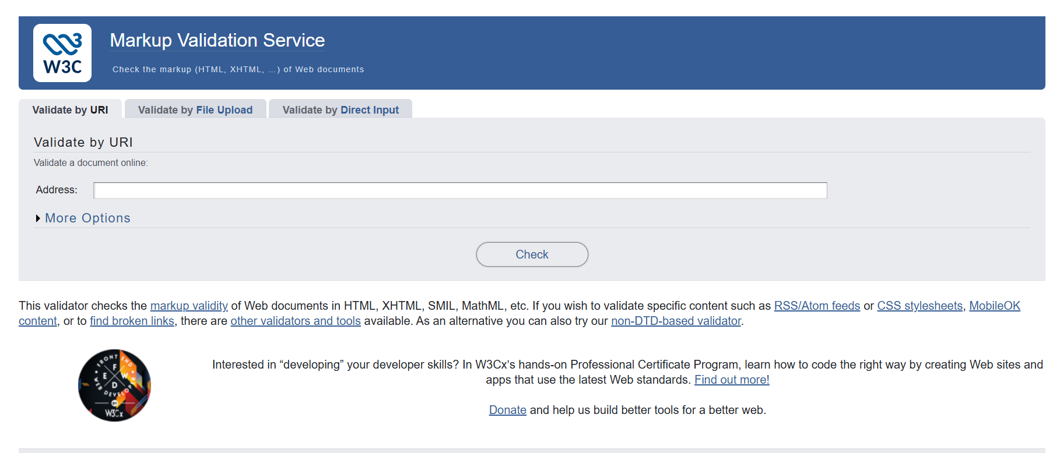
2. Первоначально проверить веб-сайт, размещенный в Интернете. Необходимо выбрать опцию на первой вкладке Validate by URI.
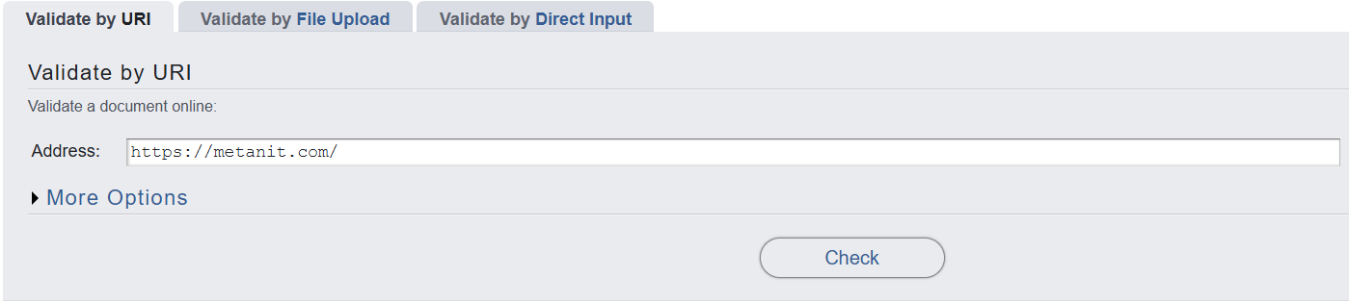
3. Далее нажать на кнопку More options и выставить следующие значения: Character Encoding — кодировка исследуемого сайта. Если она уже есть между тегами <head>, то выполнить действия следующего пункта.
Пропускаем
5. Далее идет процесс валидации сайта, и через некоторое время появится результат валидации. Будет выведена страница с сообщением, например: «This document was successfully checked as HTML5!». Это значит, что ваш сайт успешно прошел проверку на валидность определенному типу документа — HTML5.
Если появилась надпись на красном фоне — это значит, что в HTML-документе присутствуют ошибки. Их необходимо исправить. Для этого следует просто выделить название ошибки и попытаться проанализировать ее с помощью поискового сервера, изучить рекомендации, представленные в Интернете, для исправления ошибки либо обсудить пути возможного исправления в группе.
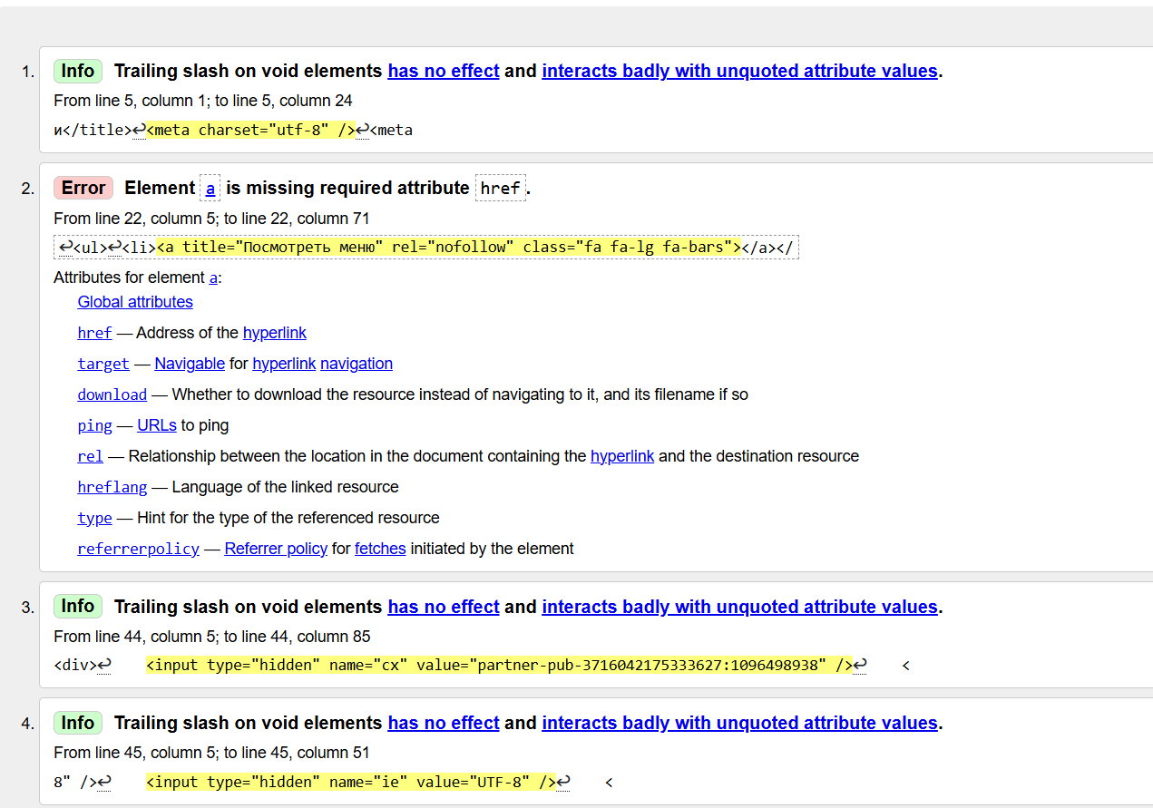
Исправить ошибку можно добавив параметр «href» в тег «a».
6. Проверить валидность сайта, загруженного с компьютера. На первой вкладке страницы валидатора выбрать опцию Validate by File Upload и провести валидацию ресурса.
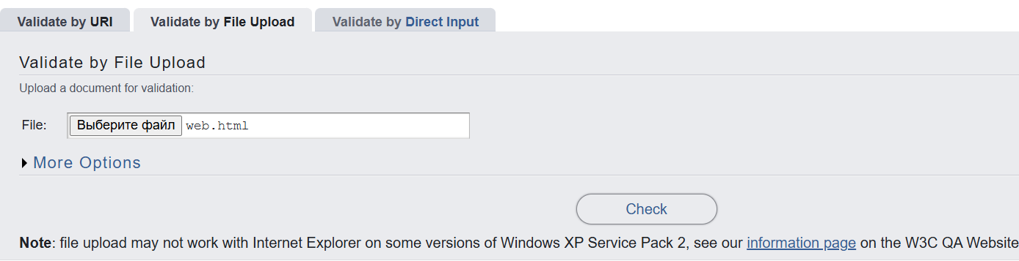
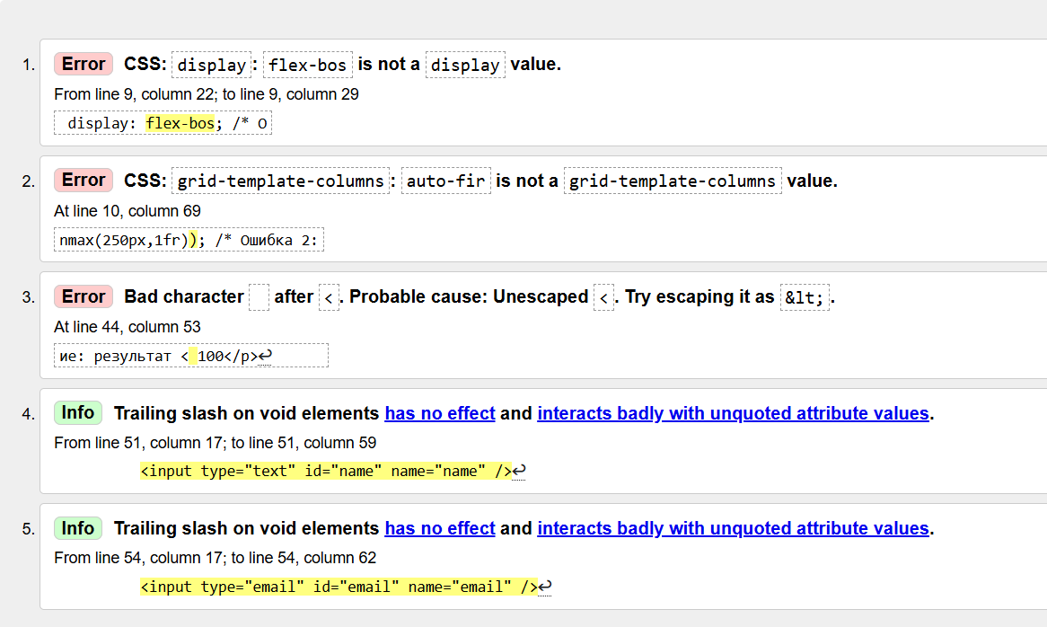
Исправления:
- Заменить display: flex-bos; на display: flex;
- Исправь auto-fir на auto-fit в значении grid-template-columns: repeat(auto-fit, minmax(250px, 1fr));
- Заменить символ < на HTML-сущность &lt; в тексте "результат < 100".
Исправленная страница:
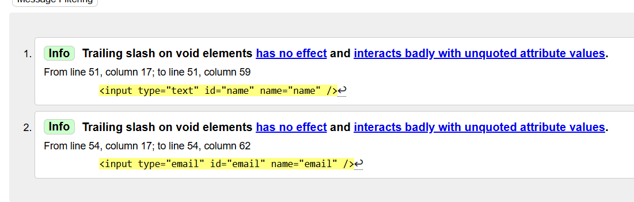

Проверку валидности сайта осуществить с помощью опции Validate by Direct Input. При этом содержимое файла вставить непосредственно в форму для ввода.
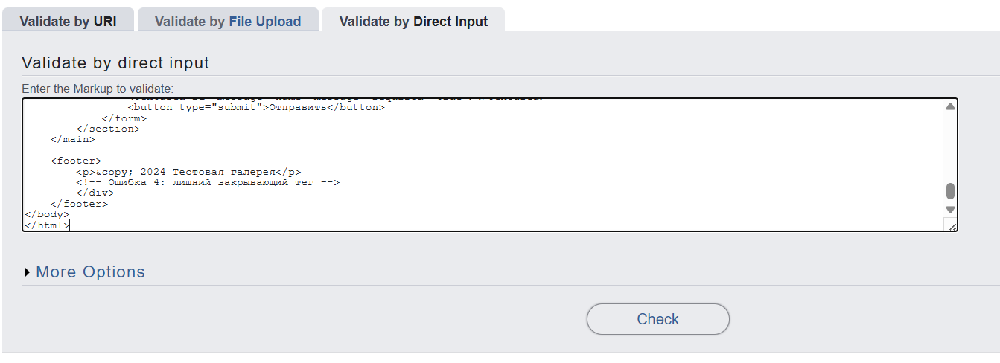
Исправления:
1. Убрать flex-basis: 200px; для элементов с display: grid или заменить на grid-template-columns
2. Добавить закрывающую кавычку и закрой тег </nav> в строке 14.
3. Заменить required="true" на просто required для булевых атрибутов HTML5.
4. Удалить лишний закрывающий тег </div> в футере перед закрытием страницы.
Исправленная страница:
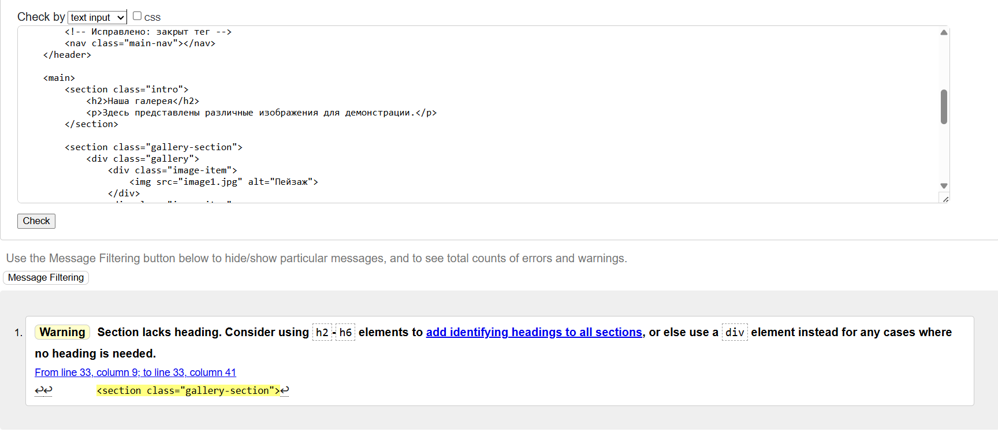

7. Оформить отчет о результатах валидации, привести скриншоты выполненного задания, результаты проверки и исправления обнаруженных погрешностей.

